La visión general avanzaba
Unidad 12: La Gran Depresión

Nombre: |  | Fecha: |  | Punto:

Parte I: Analizar una imagen

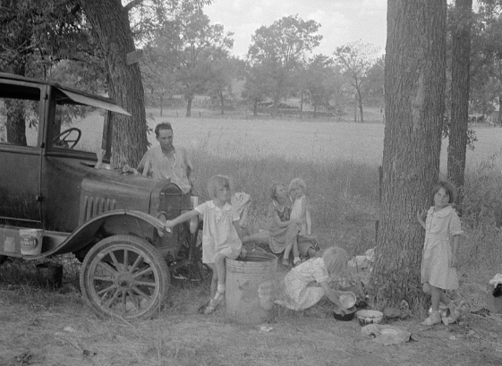  Figura 1: La Biblioteca del Congreso | - ¿Cuáles son tres cosas que observas en la imagen?
- ¿Qué dos cosas puedes inferir sobre esta época de la historia de Texas basándote en la imagen?

- ¿Qué prevés que veremos en esta unidad basándonos en la imagen?

Parte II: Pasaje de lectura de ideas esenciales

En la unidad anterior, la Era del Petróleo, Estados Unidos experimentó una rápida industrialización que trajo un gran crecimiento económico para muchos estadounidenses. En Texas, miles se trasladaron a las ciudades para participar en la floreciente industria petrolera. Aunque los agricultores texanos seguían enfrentando importantes dificultades financieras, la Era del Petróleo fue una época de gran crecimiento económico para muchos.
Durante la década de 1920, una forma en que algunas personas ganaban dinero era participando en la Bolsa de Nueva York. Este era un sistema financiero que permitía a la gente comprar acciones, o acciones de diferentes empresas, lo que les permitía compartir los beneficios de la empresa. Para 1929, se estimaba que entre el 2,5 y el 10% de la población estadounidense participaba en el mercado bursátil. A medida que la economía crecía de forma constante durante los "locos años 20", este pequeño grupo de personas solía pedir grandes sumas de dinero a los bancos para comprar cada vez más acciones.
Sin embargo, en octubre de 1929, el crecimiento económico se ralentizó y muchos de los que participaron en la bolsa entraron en pánico y vendieron sus acciones. Como resultado, el valor de las acciones se desplomó y la gente perdió mucho dinero. Para cubrir sus deudas, muchos acudieron rápidamente a sus bancos para retirar fondos, pero los bancos también habían perdido mucho dinero en el desplome bursátil. Al no poder proporcionar dinero a la gente desde sus cuentas, miles de bancos cerraron y la gente perdió todos sus ahorros. Negocios cerraron en todo el país y millones de personas perdieron sus empleos. Esto marcó el inicio de la era de la Gran Depresión, la peor depresión económica en la historia de Estados Unidos.
En 1932, un hombre llamado Franklin Delano Roosevelt fue elegido presidente con la promesa de un "New Deal" para el pueblo estadounidense. La administración de Roosevelt desarrolló un plan para ofrecer oportunidades de ayuda y recuperación al pueblo estadounidense y reformas para protegerse contra futuros desastres financieros. El "New Deal" de Roosevelt incluía programas para estabilizar los bancos y proporcionar empleo a millones de estadounidenses desempleados.
En Texas, el "New Deal" de Roosevelt tuvo un efecto transformador en el estado. La Administración de Electrificación Rural (REA) proporcionaba electricidad asequible a las comunidades agrícolas, el 98% de las cuales no tenía acceso a la electricidad hasta ese momento. La Administración de Obras Públicas (PWA) contrató trabajadores cualificados para proyectos de construcción comunitaria, incluyendo la construcción de carreteras, puentes y escuelas. El Cuerpo Civil de Conservación (CCC) proporcionó empleo a aproximadamente 50.000 hombres desempleados de Texas para trabajar en proyectos como la construcción de parques estatales y la conservación del suelo en el oeste de Texas, donde prácticas agrícolas dañinas y el sobrepastoreo del ganado, combinados con un periodo de sequía, habían provocado una erosión significativa del suelo que provocaba tormentas de polvo a cientos de pies de altura durante horas o días. Estas tormentas de polvo duraron gran parte de los años 30 y pasaron a conocerse como el "Dust Bowl". Miles de agricultores del oeste de Texas huyeron del estado para escapar del Dust Bowl durante la Gran Depresión.
La era de la Gran Depresión en los años 30 fue un periodo de increíbles desafíos y dificultades para millones de estadounidenses, lo que llevó a una expansión significativa del gobierno federal.

Parte III: Preguntas de comprensión

- ¿Cómo se compara la Era del Petróleo, incluida la década de 1920, con la era de la Gran Depresión en la historia? Utiliza el organizador gráfico de abajo para registrar tu respuesta.

Mientras que es una palabra que conecta dos frases que contienen información contrastante.

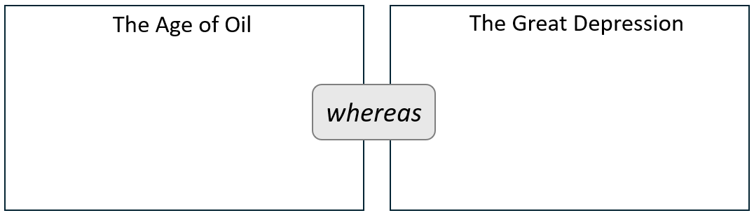

- ¿Cuál de las siguientes afirmaciones es CIERTA sobre el desplome bursátil de 1929 que causó la Gran Depresión? Comprueba todo lo que corresponda.

- La gente podía comprar acciones de negocios en la bolsa.  - Más de la mitad de todos los ciudadanos estadounidenses poseían acciones en 1929.  - Los texanos ganaban mucho dinero con las compañías petroleras en la bolsa.  - Un pequeño porcentaje de personas ganó mucho dinero en el mercado bursátil. | - Las compañías petroleras de Texas no se vieron afectadas por el desplome del mercado.  - La gente vendió todas sus acciones en pánico, cuando la economía se ralentizó.  - Muchos estadounidenses perdieron sus ahorros cuando miles de bancos cerraron.  - Las empresas fracasaron y millones perdieron sus empleos.

- Los eventos que causaron la Gran Depresión se enumeran aleatoriamente a continuación. Ordena los eventos cronológicamente escribiendo el número de cada evento en el espacio proporcionado.

_____ Cerraron los bancos, los negocios quebraron, la gente perdió sus empleos y comenzó una depresión.
_____ Un pequeño porcentaje de personas pidió un gran préstamo para invertir en el mercado bursátil.
_____ La gente corría a los bancos para retirar dinero, pero los bancos también habían perdido dinero.
_____ Los precios de las acciones cayeron significativamente, causando que la gente perdiera millones de dólares.
_____ La economía se ralentizó en 1929 y la gente se apresuró a vender sus acciones.

- ¿Qué es una depresión económica y qué fue específicamente la Gran Depresión?

- ¿Qué prometió el presidente Franklin Delano Roosevelt al pueblo estadounidense? Explícalo.

- Nombra tres de los programas que el presidente Roosevelt instituyó para cumplir su promesa y explica qué hizo cada programa para ayudar a los estadounidenses.
Programa | ¿Qué ha hecho?

